Rancang Bangun Monitoring Laju Detak Jantung dan Suhu Tubuh dengan Android Berbasis Internet of Things
Titin Yulianti¹, Yessi Mulyani, Muhamad Komarudin, Era Desti Ramayani², M Hafizh Anbiya, dan M. Aziz Al Assad
Prodi Teknik Informatika, Jurusan Teknik Elektro, Universitas Lampung, Jl. Prof. Soemantri Brojonegoro, Bandar Lampung 35145
E-mail: ¹ titinyulianti@eng.unila.ac.id , ²eradestirama@gmail.com

Abstrak. Detak jantung dan suhu tubuh merupakan dua parameter penting yang digunakan oleh paramedis untuk mengetahui kondisi kesehatan fisik maupun kondisi mental seseorang. Laju detak jantung diukur dalam satuan waktu yang dinyatakan dalam beats per minute (bpm). Saat ini, alat monitoring untuk menghitung jumlah denyut nadi dan informasi kondisi suhu tubuh sudah tersedia, akan tetapi masih terbatas terhadap jangkauan jarak penggunaan. Permasalahan yang diangkat pada penelitian ini adalah bagaimana setiap orang dapat melakukan pemantauan jumlah denyut nadi/detak jantung menggunakan Pulse Sensor dan suhu tubuh (LM35) secara realtime kapan pun dan dimana pun. Internet of Things dapat memungkinkan untuk dapat melakukan pemantauan dari jarak jauh. Sistem ini dibuat secara realtime dengan relay selama 3 detik. Visualisasi data menggunakan aplikasi android yang terdiri atas fitur lihat Detak Jantung dan Suhu Tubuh yang terhubung ke internet. Selain dapat mengukur detak jantung dan suhu tubuh, aplikasi ini juga menyediakan bahan bacaan atau artikel terkait detak jantung dan suhu tubuh.

Kata kunci: Pulse Sensor, LM35, Internet of Things, Android

Pendahuluan
Detak jantung dan suhu tubuh merupakan dua parameter penting yang digunakan oleh paramedis untuk mengetahui kondisi kesehatan fisik maupun kondisi mental seseorang. Laju detak jantung diukur dalam satuan waktu yang dinyatakan dalam beats per minute (bpm). Laju detak jantung orang dewasa yang normal berkisar antara 60 sampai 100 bpm. Bradikardia merupakan kelainan detak jantung dapat terjadi ketika lajunya kurang dari 60 bpm. Selain itu, takikardia terjadi ketika laju detak jantung melebihi 100 bpm (Anugrah, 2016).
Saat ini, alat monitoring untuk menghitung jumlah denyut nadi dan informasi kondisi suhu tubuh sudah tersedia, akan tetapi masih terbatas terhadap jangkauan jarak penggunaan. Permasalahan yang ingin diangkat pada penelitian ini adalah bagaimana setiap orang dapat melakukan pemantauan jumlah denyut nadi/detak jantung dan suhu tubuh secara realtime kapan dan dimana saja. Sehingga akan memudahkan pengguna dalam menggunakannya di kegiatan sehari-hari misalnya dalam hal pemantauan pasien yang sedang sakit dan tidak bisa ditinggalkan dari jarak jauh atau pada saat sedang melakukan aktivitas olahraga. Internet of Things dapat memungkinkan pasien/calon pengguna untuk dapat dipantau dari jarak jauh. Selain itu juga alat ini dirancang menggunakan pulse sensor yang berfungsi untuk menghitung jumlah denyut nadi dan lm35 untuk mengukur suhu tubuh pasien atau calon pengguna dan dioperasikan menggunakan android.

  - Internet of Things
Seiring berkembangnya teknologi dan semakin cepatnya internet akan mengakibatkan penggunaan komputer yang semakin mendominasi pekerjaan manusia. Selain itu juga dengan semakin banyaknya penggunaan internet akan mengalahkan kemampuan komputasi manusia, seperti mengontrol peralatan elektronik dari jarak jauh dengan menggunakan media internet. IoT (Internet Of Things) memungkinkan pengguna untuk mengelola dan mengoptimalkan elektronik dan peralatan listrik yang menggunakan internet dapat dikontrol dari jarak jauh (Patel and Patel, 2016).
IoT (Internet of Things) dapat diaplikasikan di berbagai bidang, pengaplikasian IoT dapat diimplementasikan untuk smart city, smart industry, smart healt, smart home, smart agriculture, dan lain sebagainya.

  - Pulse Sensor
Alat medis yang berfungsi untuk memantau kondisi denyut jantung manusia dikenal dengan Pulse Sensor. Rangkaian dasar Pulse Sensor dibangun menggunakan phototransistor dan LED. Pulse Sensor bekerja berdasarkan 17 prinsip pantulan sinar LED. Kulit dipakai sebagai permukaan reflektif untuk sinar LED, kepadatan darah pada kulit akan mempengaruhi reflektifitas sinar LED. Kepadatan darah meningkat diakibatkan oleh aksi pemompaan jantung. Pada saat jantung memompa darah maka darah akan mengalir melalui pembuluh arteri dari yang besar hingga kecil seperti di ujung jari. Volume darah pada ujung dari bertambah maka intensitas cahaya yang mengenai phototransistor akan kecil karena terhalang oleh volume darah, begitu pula sebaliknya (Saputro, Widasari and Fitriyah, 2017).
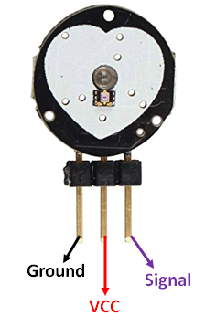
Gambar 1 Pulse Sensor

  - LM35
LM35 merupakan salah satu komponen elektronik dalam bentuk chip IC dengan 3 kaki (3 pin). Kaki/ Pin pada LM35 tersebut berfungsi untuk mengubah besaran fisis, yaitu berupa suhu sekitar sensor menjadi besaran elektris dalam bentuk perubahan tegangan. LM35 memiliki parameter bahwa setiap kenaikan suhu 1 ℃ tegangan keluarannya naik sebesar 10 mV dengan batas maksimal keluaran sensor adalah 1,5 V pada suhu 150 ℃ (10mV/ ℃ x 150 ℃ = 1,5 V) (Instruments, 2017).
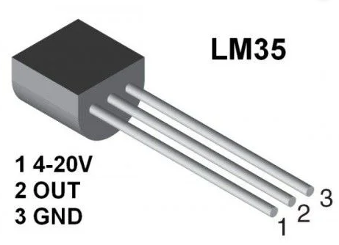
Gambar 2 Sensor suhu LM35

Metode Penelitian
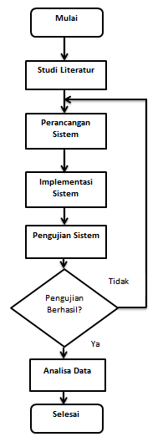
Gambar 3 Alur Penelitian

Tahapan-tahapan pengembangan sistem deteksi detak jantung dan suhu tubuh dengan android berbasis IoT ditunjukan seperti pada gambar 1 di atas, terdiri atas studi literatur, perancangan sistem, implementasi sistem, pengujian sistem, dan analisa data. Apabila pengujian tidak berhasil maka akan kembali ke proses perancangan sistem hingga pengujian dinyatakan berhasil.

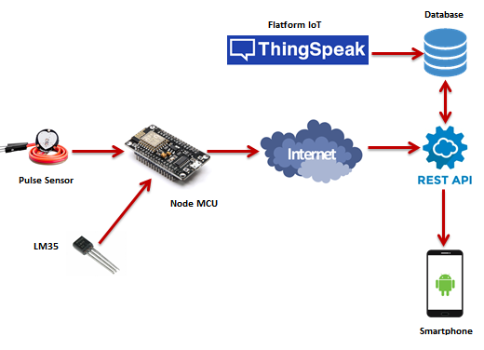
Gambar 4 Rancangan sistem Deteksi Detak Jantung dan Suhu Tubuh Dengan Android Berbasis Internet of Things

Gambar 2 di atas, merupakan gambaran dari sebuah sistem yang akan dibuat. Sistem ini menggunakan pulse sensor untuk mendeteksi detak jantung/denyut nadi dan LM35 yang digunakan untuk mengukur suhu tubuh. Kedua sensor tersebut dihubungkan ke Node MCU sebagai pemrosesannya dan akan dikirimkan ke penyimpanan/database server dengan menggunakan jaringan internet dalam hal ini menggunakan ESP8266. Flatform IoT yang digunakan adalah Thingspeak.com sebagai penyimpanan data secara online. Selanjutnya, nilai yang dikirim ke Thingspeak.com akan ditampilkan melalui smartphone android.

Pembahasan

Implementasi Sistem
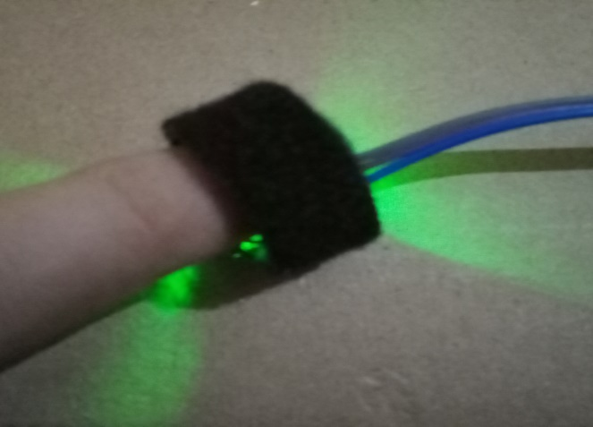
Gambar 5 Implementasi Sistem

Pada gambar 5 di atas, pulse sensor akan membaca kepadatan darah pada kulit dalam hal ini menggunakan jari telunjuk dengan bantuan sinar LED yang ada pada pulse sensor. LM35 akan langsung membaca suhu pada jari telunjuk tersebut. Kemudian nilai dari pembacaan sensor tersebut akan dikirim ke flatform Thingspeak.com untuk selanjutnya akan di export ke aplikasi android.

3.2 Pengujian Sistem
Tabel 1 Pengujian Sensor Pulse dan sensor LM35
No | Nama | Kategori
 |  | Berhasil | Tidak Berhasil
1. | Sensor deteksi denyut nadi/detak jantung | √
2. | Sensor suhu tubuh (LM35) | √
3. | Artikel Detak Jantung dan Suhu Tubuh | √

Pengujian dilakukan secara black box testing yakni pengujian yang dilakukan hanya mengamati hasil eksekusi melalui data uji dan memeriksa fungsional dari perangkat lunak. Tabel 1 Pengujian Sensor Pulse dan LM35 di atas, masing-masing sensor dinyatakan berhasil dalam tahap pengujian.

  - Tampilan Aplikasi Sistem
3.3.1 Dashboard
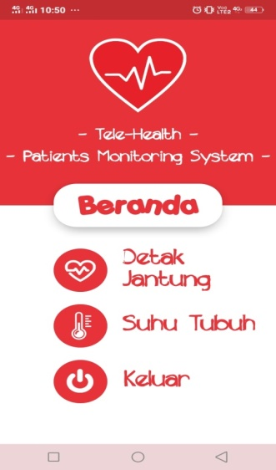
Gambar 6 Dashboard

Gambar 6 di atas, merupakan halaman awal dari aplikasi android yang sudah dibuat. Pada halaman awal/beranda terdapat 3 buah menu yakni menu detak jantung, suhu tubuh, dan tombol keluar.

3.3.2 Lihat Detak Jantung, Baca Artikel Detak Jantung
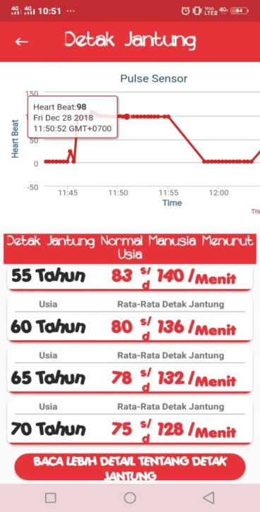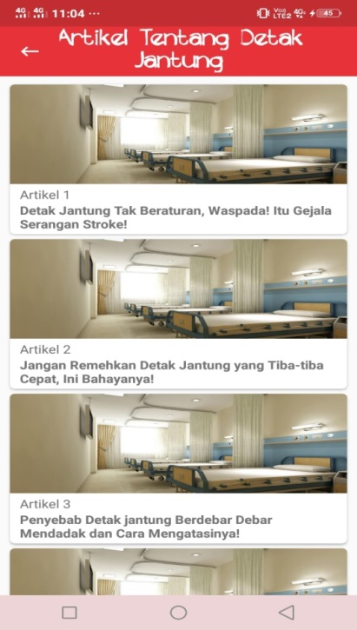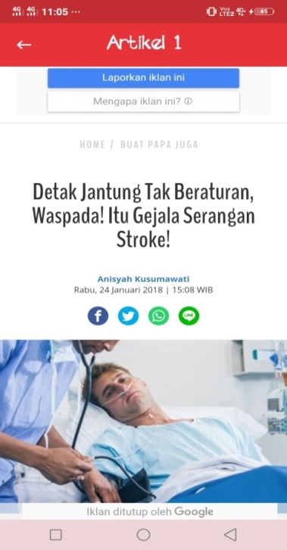
Gambar 7 Lihat detak jantung Gambar 8 Artikel detak jantung Gambar 9 Baca Artikel Jantung

Saat pengguna mengklik menu detak jantung, maka akan menampilkan tampilan seperti gambar 7 di atas, terdiri atas grafik detak jantung dan informasi detak jantung normal manusia berdasarkan usia. Selain itu juga pengguna dapat membaca beberapa artikel terkait jantung dengan mengklik “baca lebih detail tentang detak jantung” maka akan tampil beberapa pilihan artikel terkait jantung seperti gambar 8.

3.3.3 Lihat Suhu Tubuh, Baca Artikel Suhu Tubuh
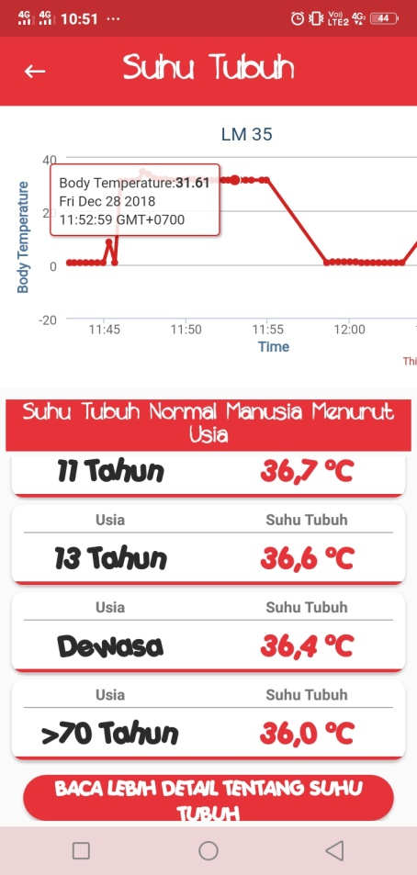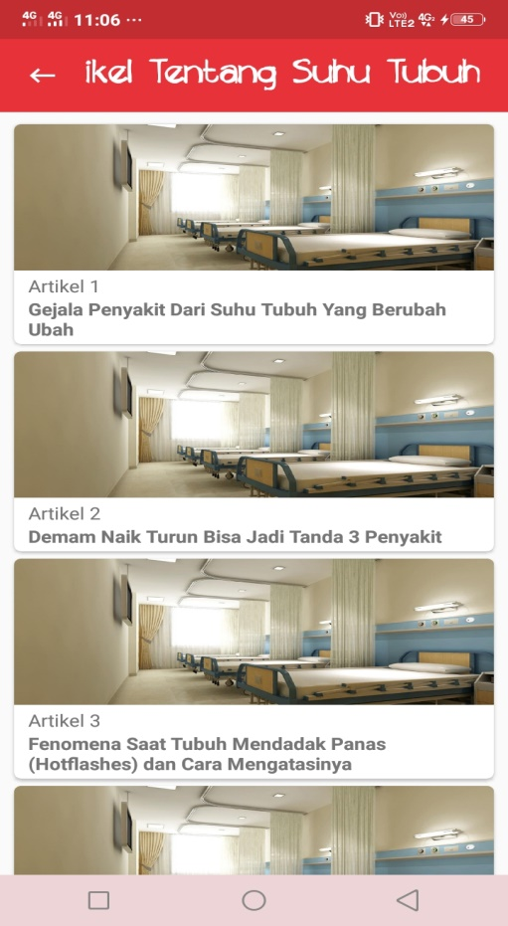
Gambar 10 Lihat suhu tubuh Gambar 11 Artikel suhu tubuh Gambar 12 Artikel suhu tubuh

Sama halnya pada detak jantung, pengguna juga dapat melakukan monitoring seperti pada gambar 10 di atas, terdapat grafik suhu tubuh yang sudah dilakukan pengambilan data sebelumnya serta informasi suhu tubuh berdasarkan usia. Pengguna juga dapat membaca beberapa artikel terkait suhu tubuh seperti pada gambar 11 dan gambar 12 di atas.

- Kesimpulan
Sistem ini dibuat secara realtime dengan relay selama 3 detik. Visualisasi data menggunakan aplikasi android yang terdiri atas fitur lihat Detak Jantung dan Suhu Tubuh yang terhubung ke internet. Selain dapat mengukur detak jantung dan suhu tubuh, aplikasi ini juga menyediakan bahan bacaan atau artikel terkait detak jantung dan suhu tubuh.

Daftar Pustaka
Anugrah, D. (2016) ‘Rancang bangun pengukur laju detak jantung berbasis plc mikro’, Electronics, Informatics, and Vocational Education (ELINVO), 1(November).
Instruments, T. (2017) LM35 Precision Centigrade Temperature Sensors. Texas Instruments.
Patel, K. K. and Patel, S. M. (2016) ‘Internet of Things-IOT: definition, characteristics, architecture, enabling technologies, application & future challenges’, International Journal of Engineering Science and Computing, 6(5), pp. 6122–6131. doi: 10.4010/2016.1482.
Saputro, M. A., Widasari, E. R. and Fitriyah, H. (2017) ‘Implementasi Sistem Monitoring Detak Jantung dan Suhu Tubuh Manusia Secara Wireless’, Pengembangan Teknologi Informasi dan Ilmu Komputer, 1(2), pp. 148–156.

